Министерство науки и высшего образования Российской Федерации

Пензенский государственный университет

Кафедра «Вычислительная техника»

**ОТЧЁТ**

по лабораторной работе №1

по дисциплине: «Программирование на языке Java»

на тему: «Графические интерфейсы»

Выполнили студенты группы 22ВВП2:

Агапов И.Е.

Братчиков А.А.

Приняли:

Юрова О.В.

Карамышева Н.С.

Пенза 2025

**Цель работы:** научиться разрабатывать приложения, обладающие графическим интерфейсом пользователя, с использованием библиотеки Swing.

**Вариант 6: $√x$**

**Задание:** вычислить определенный интеграл функции в соответствии с вариантом задания (Приложение 1). Разработать приложение, обладающее графическим интерфейсом с использованием языка Java и библиотеки Swing. Приложение должно содержать 3 поля ввода (JTextField), доступных для редактирования, и соответственно таблицу (JTable) с четырьмя колонками: нижняя граница интегрирования, верхняя граница интегрирования, шаг интегрирования и результат вычисления. Кроме того, должны присутствовать 3 кнопки (JButton): добавить, удалить, вычислить. Для добавления/удаления строки и вычисления значения определенного интеграла для функции в соответствии с вариантом задания (Приложение 1) и параметров выделенной строки таблицы. Результат должен выводиться в четвертой колонке, которая не доступна для редактирования. Оформление лабораторной работы должно быть выполнено в соответствии с требованиями, приведенными в Приложении 2.

**Порядок выполнения работы:**

1. Для разработки программы использована система разработки NetBeans. После установки был создан проект Integral и класс IntegralUI.

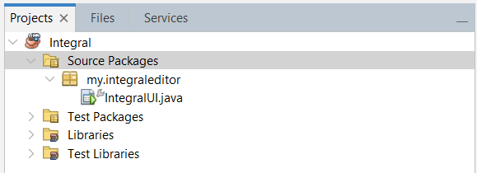

2. Класс IntegralUI отвечает за графический интерфейс. В режиме Design был создан интерфейс.

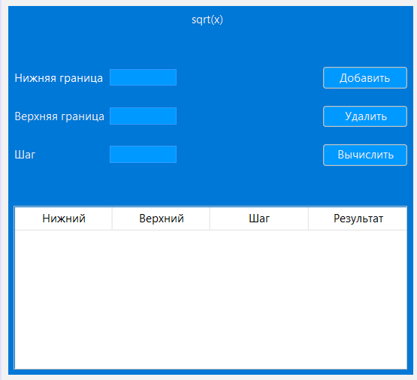

3. Метод Result отвечает за расчёт интеграла от функции $√x$.

**Результат выполнения программы:**

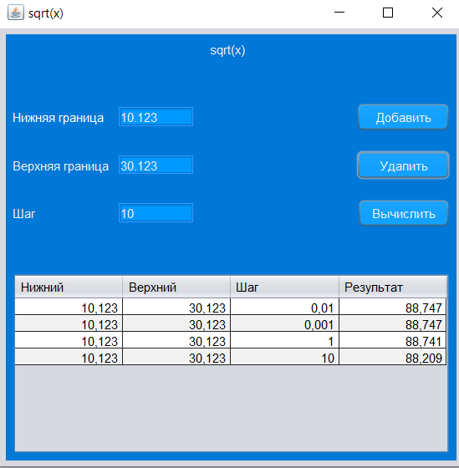

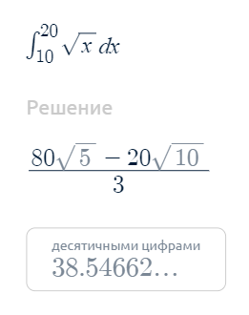

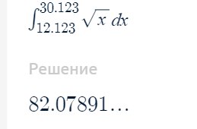

**Вывод:** в ходе лабораторной работы было разработано приложение, обладающие графическим интерфейсом пользователя, с использованием библиотеки Swing.